Meaningful Chocolate 2015
Adnoddau Adfent

Rydyn ni wedi cydweithio hefo’r ‘Meaningful Chocolate Company’ i greu adnoddau ar gyfer cyfnod yr Adfent a’r Nadolig.

(Dilynwch y ddolen YMA weld mwy ‘r adnoddau ar wefan ‘The Real Advent Calendar’ a chael yr Ppts.

Gwasanaeth 3:
Ffactor Gobaith

NODIADAU
I gyd-fynd â’r cyflwyniad Powerpoint

Bwriad:

Cyfle i ganolbwyntio ar y thema ‘gobaith’; gobaith yn hanes y Nadolig ac ym mywyd bob dydd drwy edrych ar Nick Grimshaw, Malala Yousafzai a’r Mudiad Masnach Deg.

Mae’r nodiadau yn:

- Ystyried sut roedd genediageth Iesu yn cynnig gobaith
- Ystyried yr her a’r newid sy’n dod o’r gobaith hwnnw
- Ystyried cyfraniad y mudiad Masnach Deg i wella bywydau a chynnig gobaith ar draws y byd.
- Dangos fod gobaith yn angenrheidiol i gael newidiadau positif, newidiadau er gwell.
- Sut mae’r byd modern yn cyflwyno’r syniad o ‘obaith’.

Adnoddau:

• PowerPoint
• Nodiadau, pwyntiau meddwl/myfyrio

Sylwch: Mae angen mewnbwn/cyfraniad gan y plant/disgyblion ymlaen llaw. Edrychwch ar ‘Paratoi’ isod.

Technegol:

Plis wnewch chi ymgyfarwyddo â’r gwaith cyn cychwyn a gwneud unrhyw newidiadau er mwyn ei wneud yn addas ar gyfer eich ysgol/ardal. Arial neu Helvetica ydy’r ffontiau sy’n cael eu defnyddio.

Mae cyfle i chi osod enw eich ysgol/capel/eglwys/clwb ar y sleid gyntaf ynghyd ag unrhyw ddatganiad neu arwyddair.

Adnodd ar gyfer gwasanaethau a mwy:

Mae’r adnodd yma yn addas ar gyfer gwasanaeth boreol, ac hefyd os yw athro/wes eisiau canolbwyntio ar y thema ‘gobaith’ yna gellid defnyddio’r adnodd yma i greu gwers sy’n edrych ar sut mae crefydd yn gallu cynnig gobaith, ac sut mae gwneud dewisiadau moesol wrth siopa yn gallu dod â gobaith i’r byd drwy waith y mudiad Masnach Deg.

Wedi ei addasu o fframwaith cwricwlwm Addysg Grefyddol (RE Council of England and Wales 2013)* (adrannau C2 a C3 o’r cwricwlwm CA3)

Paratoi – Gwneud ‘Straeon Cardbord’.

Mae’r gwasanaeth angen ei baratoi ymlaen llaw a bydd angen criw bach o wirfoddolwyr i’ch helpu.

Bydd angen ffelt pens trwchus du a darnau mawr o gardbord. Neu, gallwch ddefnyddio’r un effaith ar Ppt neu ffwrdd gwyn.

Fel arfer mae ‘Straeon Cardbord’ yn cael eu dal gan unigolion ac mae’r gair ‘Cyn’ ar un ochr a’r gair ‘Wedyn’ ar yr ochr arall. Mae ‘Straeon Cardbord’ yn cael eu defnyddio i ddarlunio ‘gobaith’ neu newid, neu neges arbennig. Y bwriad yma ydy i nifer o blant/ddisgyblion ddarlunio cyfleon o newid ac i gynnig gobaith.

Dylai’r unigolion gerdded fesul un i’r ystafell / llwyfan/blaen yn dal yr ochr ‘Cyn’ i’r gynulleidfa ei weld (gan roi digon o amser i bawb ei ddarllen). Wedyn, dylid ei droi drosodd i ddangos yr ochr ‘Wedyn’. Mae hyn yn gallu bod yn profiad arbennig ac effeithiol iawn.

Mae hyn yn ffordd dda o wneud i bobl ifanc feddwl am ddewisiadau doeth.

Beth am ofyn i bob un feddwl am brofiad neu berson a arweiniodd at obaith a newid yn eu bywydau.

Enghraifft:

Roeddwn eisiau gwella fy ngwaith ysgol.
Ges i help gan fy athro ac fe gododd fy marciau.

Roeddwn i’n ofni bod heb ffrindiau ar ôl symud tŷ.
Fe wnaeth plentyn cyfeillgar helpu fi i wneud ffrindiau newydd.

Byddwch yn ddoeth wrth gynnig arweiniad rhag ofn i blant ddatgelu gormod.

Mae profi gwir obaith yn rhyfeddol. Os oes ganddon ni obaith yna gallwn gredu bod pethau’n gallu gwella ac mae hynny’n arwain at ymdrechion i newid y byd er gwell.

Mae gobaith yn arwain pobl i credu bod newid yn bosib, ac mae hynny’n arwain at weithredu positif.

Gwasanaeth 3:
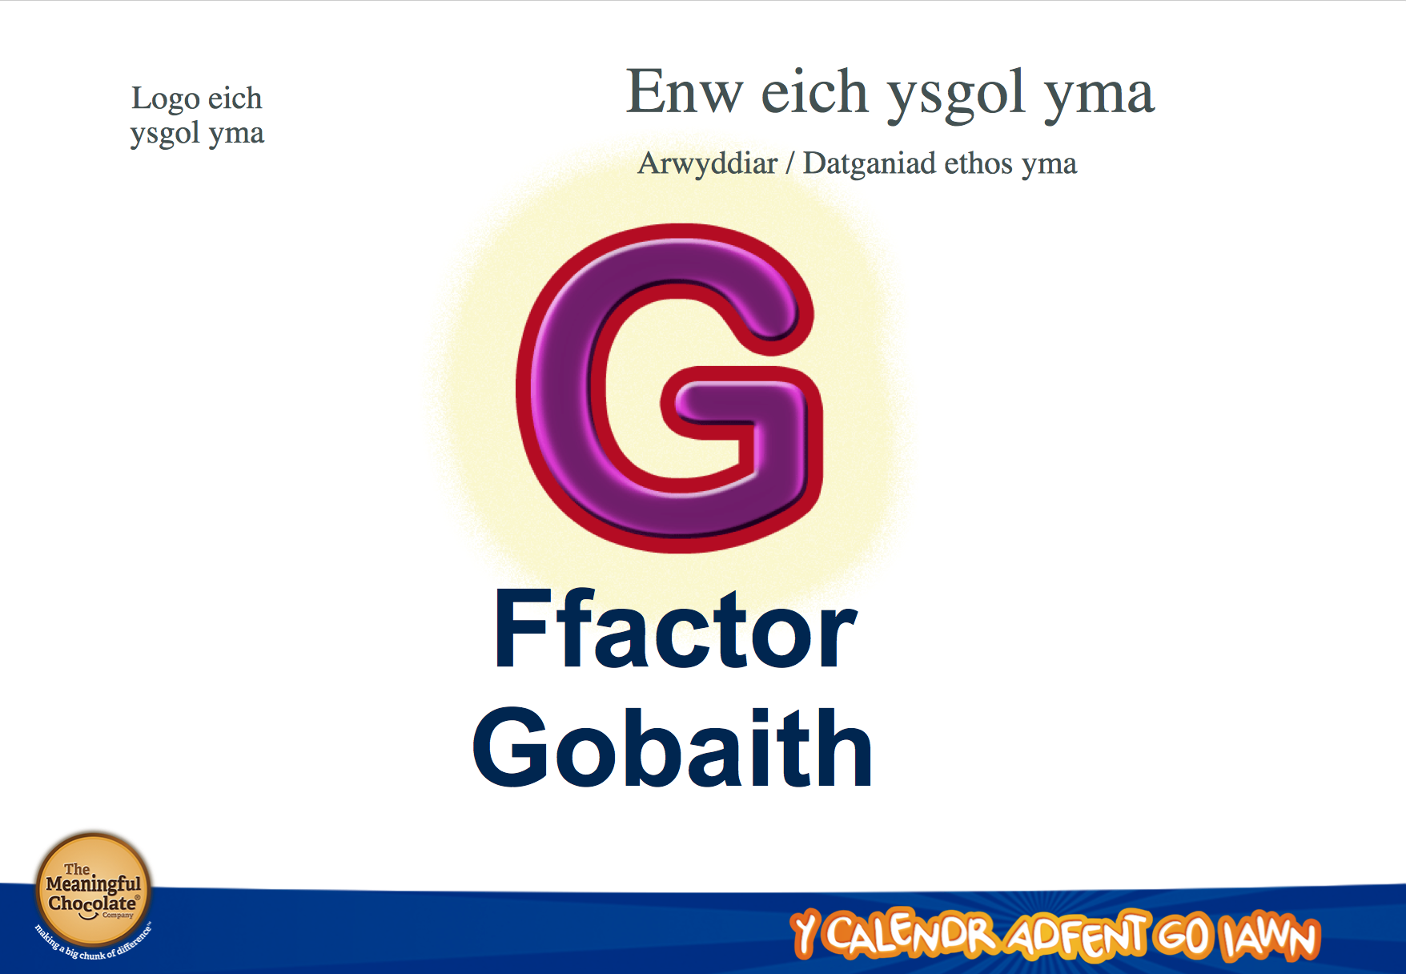
Ffactor Gobaith
(I bwy fyddet ti’n pleidleisio?)
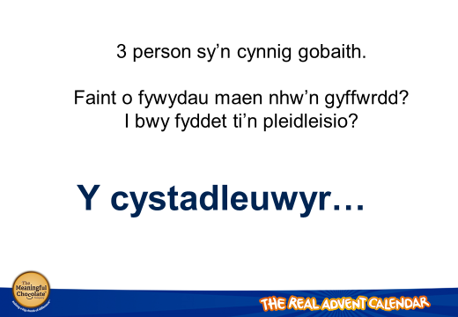
Mewn munud byddaf yn dangos 3 person i chi sy’n cynnig gobaith. Tybed a fyddwch chi yn eu hadnabod? Wedyn fe fyddai’n gofyn i chi pa un o’r 3 dych chi’n feddwl sy’n cynnig mwyaf o obaith. Hefyd dw i eisiau i chi feddwl am y cwestiwn, ‘Pa fath o obaith maen nhw’n gynnig?’ a ‘ Bywydau pwy fydd yn cael eu newid gan y bobl yma? Does na ddim ateb ‘cywir’ – meddyliwch am yr un sy’n eich ysbrydoli chi fwyaf.

Mae’r wybodaeth yn cael ei ddatgelu fesul llinell.

• Pwy yw e’? (Mae o’n ddyn)
- Beirniad ar raglen deledu.
- Cyflwynydd radio.
- Ei lysenw ydy ‘Grimmy’
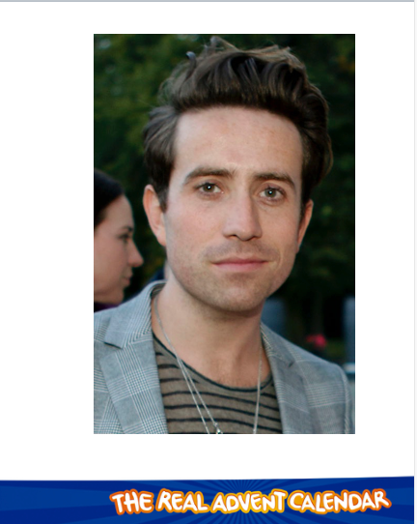
Fe ddylai’r plant ddyfalu’r ateb yn gyflym!

Yr ateb ydy Nick Grimshaw. Faint ohonoch chi sydd wedi clywed amdano?

Sut mae e’n dod â gobaith i fywydau pobl?

Cynnig gobaith i bobl y bydden nhw’n sêr yn y byd adloniant. Faint o fywydau sy’n cael eu newid gan yr X Factor bob blwyddyn?
Mae’r person nesaf yn fenyw/ferch/hogan.

Mae’r wybodaeth yn cael ei ddatgelu fesul llinell.

- Mae hi’n credu y dylai merched dderbyn yr un addysg â bechgyn.
- Bu bron iddi farw ar ôl cael ei thargedu gan derfysgwyr.
- Yn 2013 cafodd ei chynnwys yn y rhestr o’r 100 person mwyaf dylandwadol yn y byd.
- Mae hi’n herio dysgeidiaeth y Taliban.

Malala Yousafzai. Faint ohonoch chi sydd wedi clywed amdani hi? Pa fath o obaith mae hi’n gynnig? Ar fywydau pwy y gallai Malala ddylanwadu? Tybed fyddai unrhyw un ohonon ni yn ddigon dewr i weithredu yn ôl ei hesiampl?

Mae’r wybodaeth yn cael ei ddatgelu fesul llinell.

- Dyn busnes llwyddiannus
- Ef yw Prif Weithredwr / Pennaeth Masnach Deg
- Mae o eisiau cynyddu masnach deg er mwyn lleihau tlodi.

Enw’r dyn yma ydy Michael Gidney. Tybed os oes ’na unrhyw un yma wedi clywed amdano?

Be ydych chi’n wybod am Fasnach Deg? Tybed sut mae Masnach Deg yn cynnig gobaith i bobl ar draws y byd?

Does dim angen bod yn enwog na’n bwysig i wneud gwahaniaeth. I bwy ydych chi am bleidleisio? (Pleidleisio wrth godi llaw. Enwch yr enillydd.)

Rydyn ni wedi edrych ar rai ffyrdd y mae’n bosib cynnig gobaith, ond tybed am be ydyn ni’n gobeithio? Am beth wyt TI’n gobeithio?
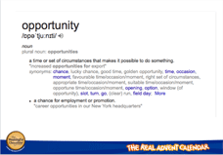
Fyddet ti’n hoffi newid dy fywyd? Ennill y loteri? Yn sicr byddai llawer o arian yn newid dy fywyd. Beth am fod yn bêl-droediwr proffesiynol? (Cynigiwch esiamplau addas i’ch cynulleidfa).

Yn aml rydyn ni’n meddwl mai rhywbeth ‘MAWR’ fydd yn newid ein bywydau. Ond yn aml pethau bach sy’n rhoi gobaith i ni, gobaith am newid. O gael cyfle, mae gobaith yn tyfu.
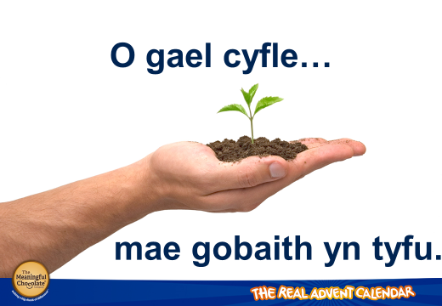

Straeon Cardbord

Efallai ein bod ni wedi anghofio dathlu’r ffordd mae gobaith eisoes wedi ein newid ni.
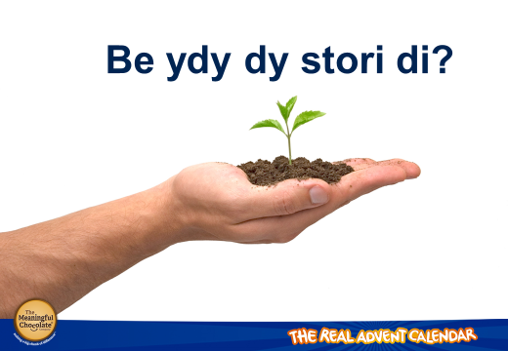

Mae rhai o ddisgyblion (blwyddyn ? ) wedi paratoi Straeon Cardbord ymlaen llaw. Maen nhw wedi ysgrifennu ychydig eiriau am sut roedd gobaith wedi helpu eu bywydau.

(Gofynnwch i’r plant ddangos eu ‘Straeon Cardbord’)

Diolch.
Mae yna ddigon o resymau i fod yn obeithiol am ein bywydau. Mae gobaith yn arwain at newid.

Nid arian ac enwogrwydd sy’n arwain at newid bob amser.

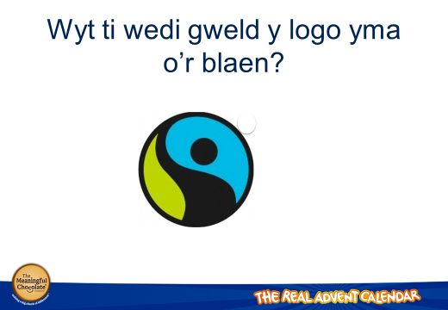

Ydych chi’n ’nabod y logo? Ymhle ydych chi wedi ei weld o’r blaen?

Atebion- gobeithio – fe fydd pobl wedi ei weld ar fwydydd gwahanol mewn siopau, neu hyd yn oed ar ddillad. Logo Masnach Deg. Efallai y bydd rhai wedi defnyddio eu catalog.

Michael Gidney, y trydydd person welon ni, sydd yn arwain y mudiad Masnach Deg.

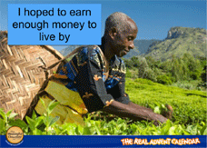
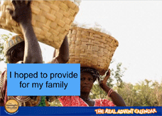
Petai’r bobl sy’n rhan o’r cynllun Masnach Deg yn sgwennu ‘stori cardbord’ tybed be fydden nhw’n ddweud? Rhywbeth tebyg i hyn efallai…
Helpodd Masnach Deg i sicrhau pris teg am fy nwyddau.
Roeddwn yn gobeithio ennill digon o arian i fyw.

Helpodd Masnach Deg i brynu llyfrau ar gyfer fy addysg.
Roeddwn yn gobeithio cael addysg a gwaith.
Meddwl
Roeddwn yn gobeithio cynnal fy nheulu.
Helpodd Masnach Deg ni i brynu pympiau dŵr.

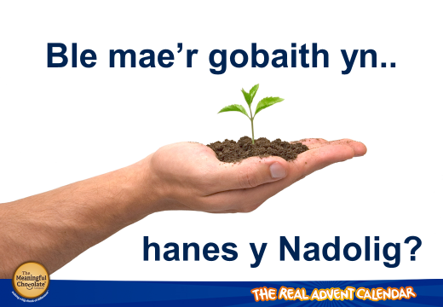
Ond beth am hanes y Nadolig?

Ydych chi’n gyfarwydd â’r garol, ‘O dawel ddinas Bethlehem’?

Dyma rai o’r geiriau:

O dawel ddinas Bethlehem,
bugeiliaid heno a ddaw
Dros bant a bryn at breseb syn
oddi ar y meysydd draw;
A chwilio wnânt am faban bach
sy'n dod yn Geidwad dyn,
Yn obaith byw i ddynol-ryw,
y Bugail da ei hun.

Felly sut oedd Iesu’n ‘obaith byw i ddynol-ryw’ yn hanes y Nadolig?

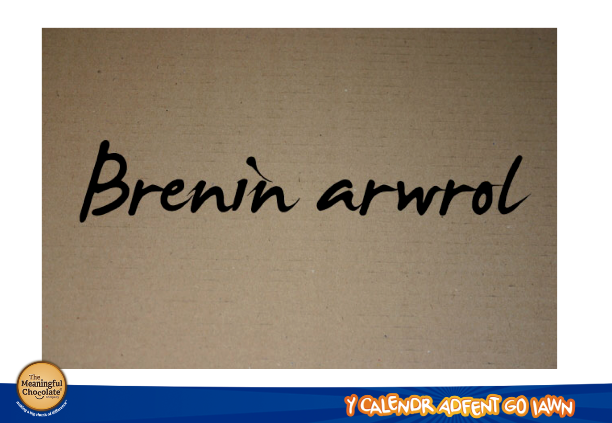

Petai chi wedi gofyn i’r bugeiliaid mi fydden nhw wedi dweud, ‘Rydyn ni’n gobeithio am frenin arwrol i’n harwain mewn rhyfel yn erbyn y Rhufeiniaid.’

Mae Duw yn ateb gobeithion pobl mewn ffordd ryfeddol iawn.

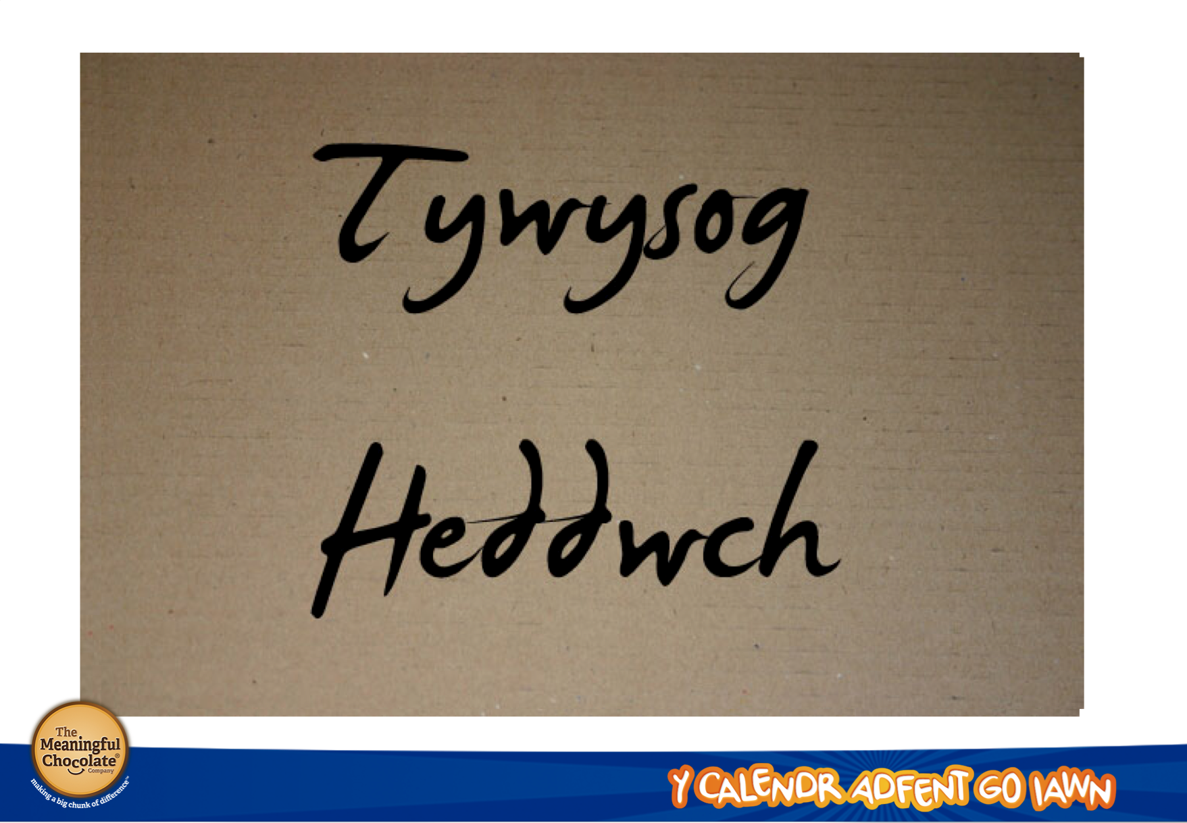

Dysgodd Iesu ei fod wedi dod i gynnig heddwch i’r byd ac i newid bywydau.

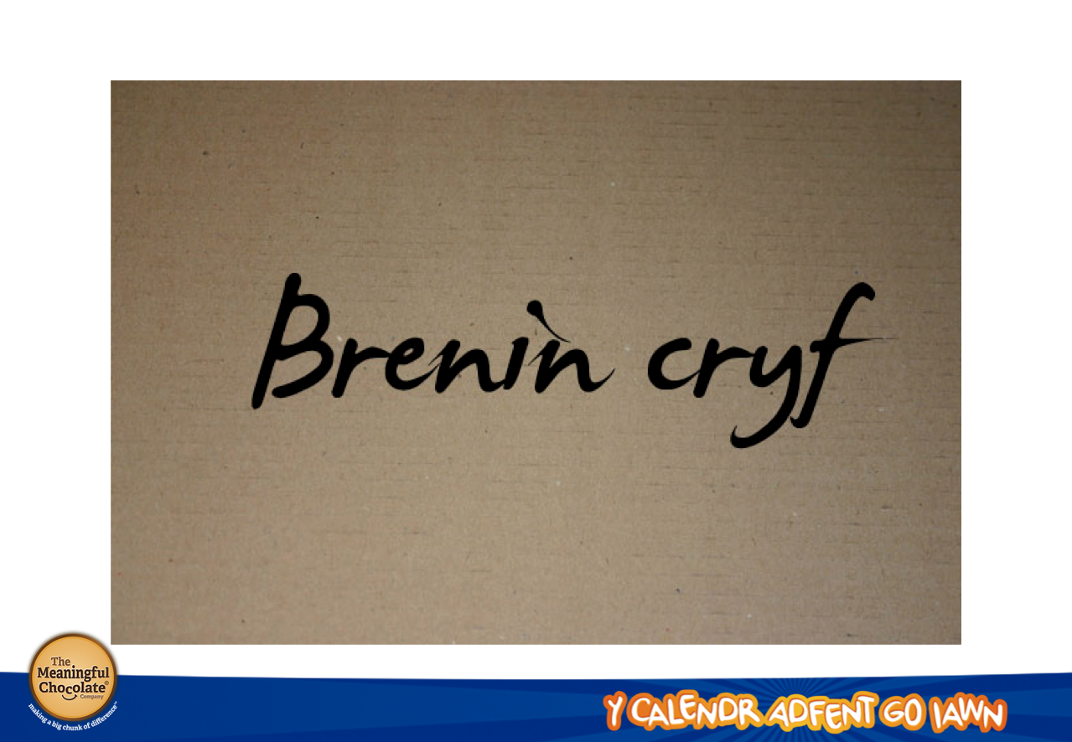

Petai chi wedi gofyn i’r gwŷr doeth yna mi fydden nhw wedi ateb wrth ddweud, ‘Roedden ni’n gobeithio cyfarfod y brenin cryfaf a fu erioed’.

Wedi iddyn nhw gyrraedd Bethlehem, fe sylweddolon nhw fod Iesu wedi dewis byw ynghanol y tlawd a’r rhai oedd wedi eu gwrthod gan gymdeithas.

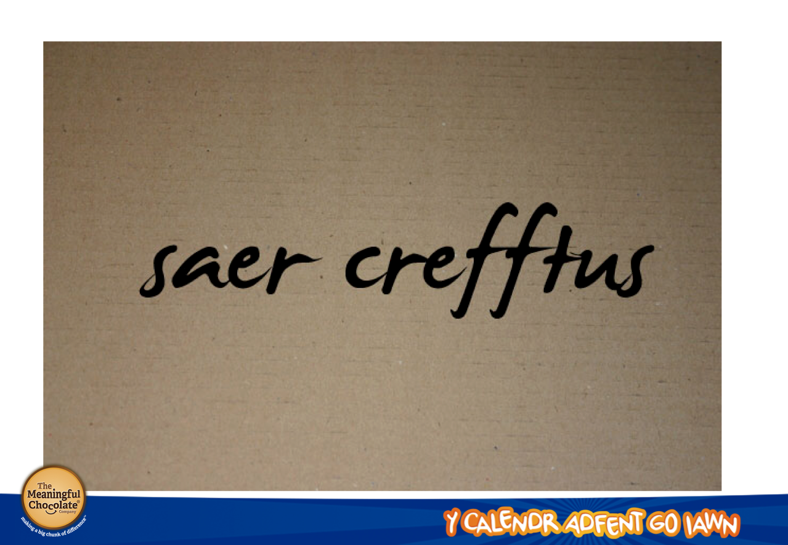
Petai chi wedi gofyn wrth Joseff tybed be fyddai ei ateb wedi bod? ‘ Roeddwn i’n gobeithio y byddai Iesu’n tyfu i fod yn saer coed fel fi, ac yn gallu gwneud dodrefn da.’

Ond fe wnaeth Iesu rywbeth hollol wahanol.

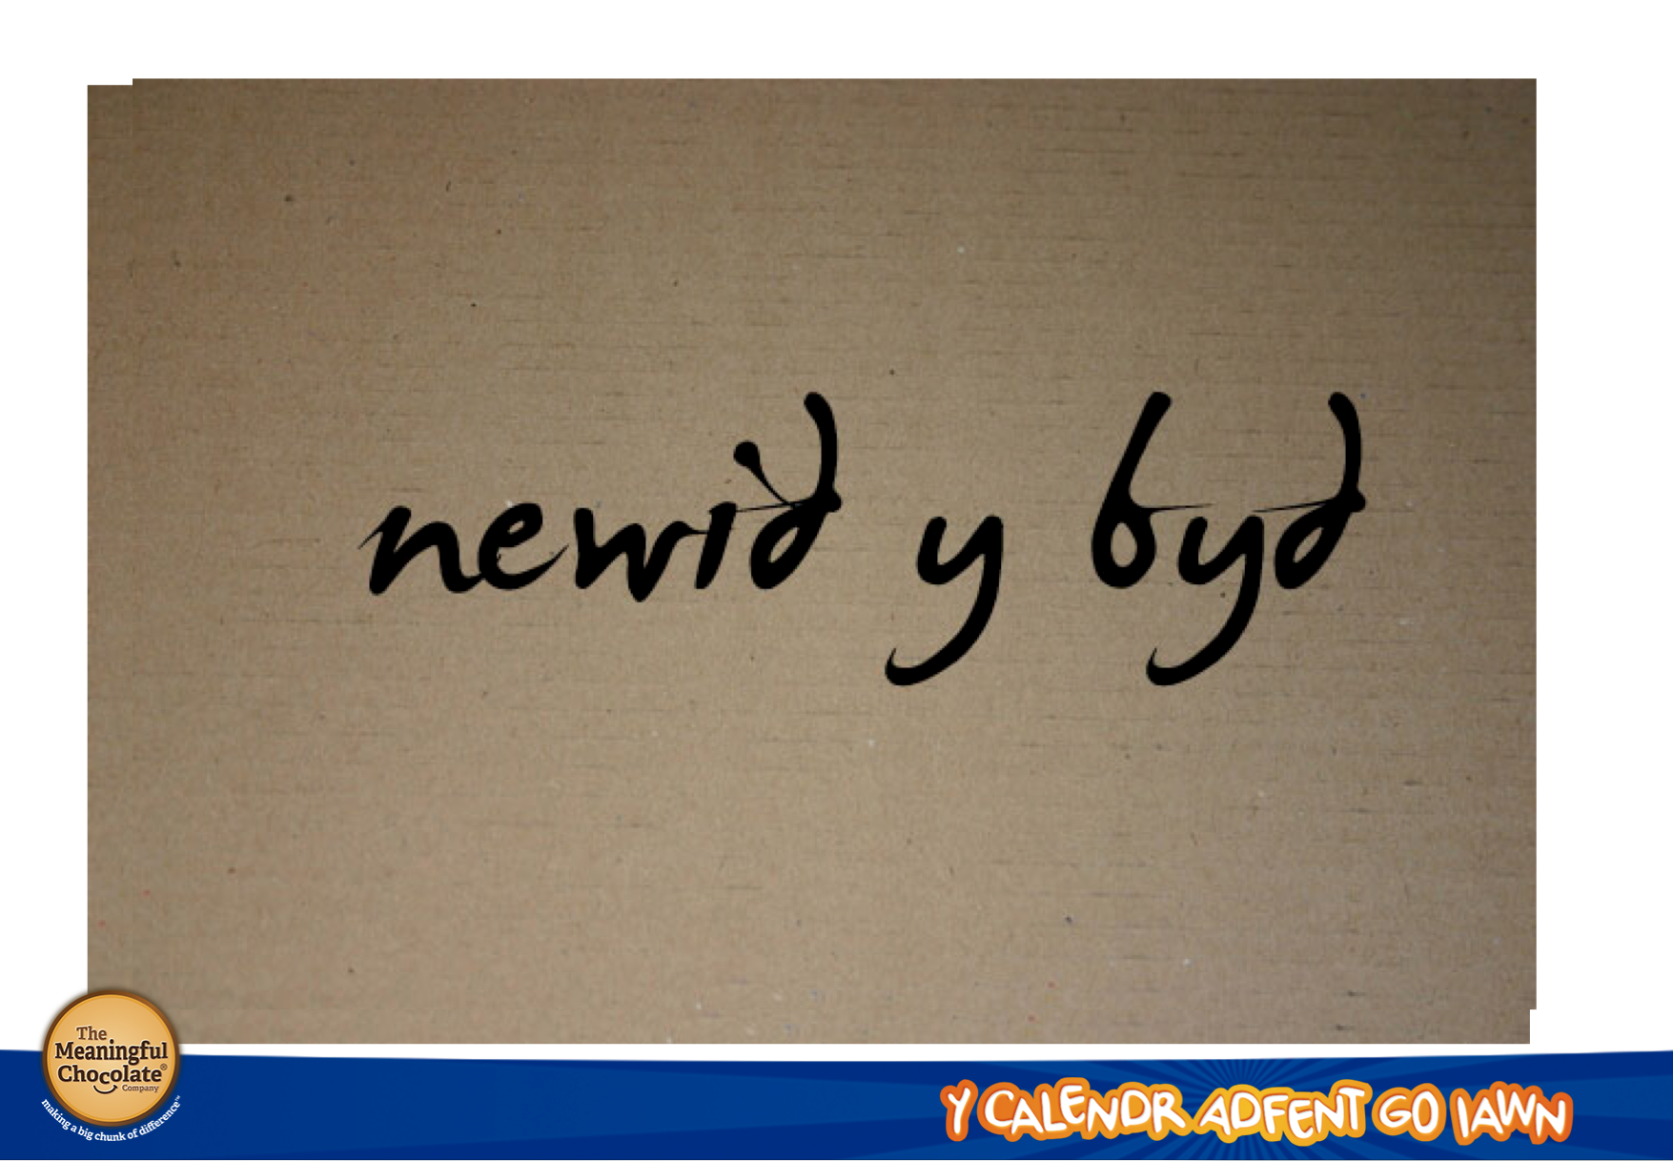
Fe drawsnewidiodd Iesu’r byd drwy ei waith a’r hyn roedd o’n ddysgu. Roedd y bobl yn disgwyl am Feseia ac roedden nhw’n gobeithio mai’r Meseia oedd am eu rhyddau nhw oddi wrth eu gelynion. Ond fe anfonodd Duw ei unig fab i achub holl bobl y byd.

Mae rhai pobl yn dylanwadau ar gannoedd neu filoedd o bobl eraill. Ond fe roddodd Iesu obaith a newidiodd y byd. Drwy’r hyn a ddysgodd Iesu fe newidiodd y ffordd roedd pobl yn meddwl am Dduw. I’r tlawd a’r unig, y gwan a’r amddifad rhoddwyd gobaith fod Duw gyda nhw

Meddwl:

Tybed a fedrwn ni gynnig gobaith y Nadolig hwn?
Beth am brynu cardiau Nadolig Masnach Deg? Beth am lenwi bocs esgidiau i’w roi i berson sydd heb ddim? Efallai mai ein geiriau caredig fydd yn ddigon i gynnig gobaith i berson arall.

Cofiwch, wrth i ni gynnig gobaith i eraill rydyn ni’n newid y byd er well, yn union fel wnaeth Duw wrth anfon ei fab Iesu Grist i’r byd.

Gweddi

Ein Tad,

Rydyn ni i gyd yn gallu gwneud rhywbeth – helpa ni i wybod beth i’w wneud.
Hoffen ni i gyd gynnig llawenydd a gobaith y Nadolig hwn.
Rho syniadau i ni a fydd yn arwain at lawenydd a hapusrwydd. Helpa ni i greu sefyllfaoedd ble fyddwn ni’n gweld wynebau yn goleuo ac yn clywed sŵn chwerthin braf.
Ein Tad fe yrraist ti dy Fab Iesu i’r byd i wneud gwahaniaeth…tybed fedri di ein defnyddio ni hefyd?
Helpa ni i wneud gwahaniaeth y Nadolig hwn ac i fod yn obaith i eraill.
Amen.

Ar ôl y weddi awgrymwch y dylai unrhyw blant sydd â syniadau eu rhannu gyda aelodau o staff er mwyn gweithredu ar y rhai sy’n ymarferol.

